BIENVENUE CHEZ MOI!
A partir d'aujourd'hui, je vous ouvre les portes de ma maison.
Elle sera le lieu de plusieurs situations d'apprentissage à proposer à vos enfants.
Cette continuité pédagogique me tient à cœur afin de conserver le lien avec vous et vos enfants.
J’espère que vous apprécierez prendre part à cette aventure inédite.
Un point important : n’ayant pas d’autorisation de droit et de diffusion de l’image de vos enfants, vos photos ne devront pas montrer leurs visages. Sinon, je les flouterai.
Alors commençons!
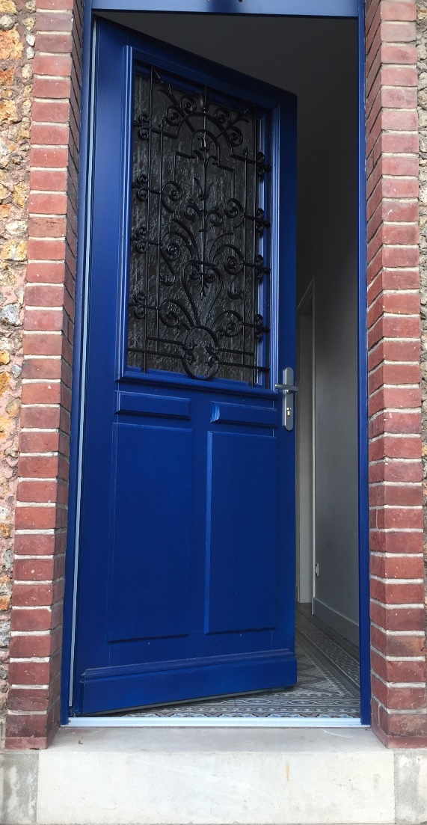

Mobiliser le langage dans toutes ses dimensions
Le langage est le pilier central de nos apprentissages en maternelle. Il est le vecteur de tout et permet à votre enfant d’entrer dans le monde. C’est pourquoi, la plupart des activités que je vous proposerai auront comme objectif principal le développement du langage.
Ce qui est attendu des enfants en fin d’école maternelle :
- Communiquer avec les adultes et les autres enfants en se faisant comprendre.
- Pratiquer divers usages du langage oral : raconter, décrire, évoquer, expliquer, questionner, proposer des solutions, discuter un point de vue.
- S’exprimer et se faire comprendre dans un langage syntaxiquement correct et précis.
- Participer verbalement à la production d’un écrit

Domaine | EXPLORER LE MONDE DES OBJETS
Compétence | Utiliser des objets numériques : appareil photo, tablette, ordinateur.
Objectifs | Observer, décrire et photographier
Activités | - Montrer la photo de la porte d’entrée de ma maison à votre enfant.  - Demandez-lui et laissez-le répondre :  - Que vois-tu sur la photo ?  - De quelle couleur est-elle ?  - Est-elle ouverte ou fermée ?  - Sais-tu chez qui est cette porte ?  C’est la porte d’entrée de la maison de ta maitresse Audrey.  - Peux-tu me montrer notre porte d’entrée ?  - Proposez-lui l’activité suivante :  - Nous allons envoyer la photo de notre porte d’entrée à ta maitresse.  - C’est toi qui va faire la photo (il est important de laisser faire votre enfant… FAITES LUI CONFIANCE !!!)  - Ensuite, envoyez-moi cette photo sur mon adresse professionnelle, je la posterai ensuite sur le blog.

